GIẢI SBT VẬT LÝ 6 BÀI 8: TRỌNG LỰC- ĐƠN VỊ LỰC

Bài 8.1. Chọn những từ thích hợp trong khung để điền vào chỗ trống trong các câu sau:
- trọng lực | - lực kéo | - cân bằng
- biến dạng | - Trái Đất | - dây gàu
a. Một gầu nước được treo đứng yên ở đầu một sợi dây. Gàu nước chịu tác dụng của hai lực….Lực thứ nhất là…của dây gàu; lực thứ hai là…của gàu nước. Lực kéo do…tác dụng vào gàu. Trọng lượng do…tác dụng vào gàu (H.8.1a)
b. Một quả chanh nổi lơ lửng trong một cốc nước muối; lực đẩy của nước muối lên phía trên và…của quả chanh là hai lực…
c. Khi ngồi trên yên xe máy thì lò xo giảm xóc bị nén lại…của người và xe đã làm cho lò xo bị…
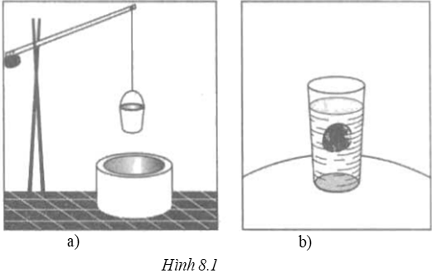
Lời giải:
a. Cân bằng; lực kéo; trọng lực; dây gàu; Trái Đất
b. Trọng lực; cân bằng

c. Trọng lực, biến dạng
Bài 8.2. Hãy mô tả một hiện tượng thực tế, trong đó ta thấy trọng lực tác dụng lên một vật bị cân bằng bởi một lực khác
Lời giải:
Ví dụ quyển sách đặt nằm yên trên bàn. Trọng lực tác dụng lên quyển sách cân bằng với phản lực của mặt bàn tác dụng lên quyển sách.
Bài 8.3*. Người ta muốn đánh dấu ba điểm A, B,C trên một bức tường thẳng đứng để đóng định treo ảnh triển lãm. Bức tường cao 4m và có chiều ngang 6m (H8.2). Điểm A nằm đúng giữa bức tường. Hai điểm B và C nằm ở độ cao 2,5m, B cách mép tường trái 1m, C cách mép tường phải 1m. Em hãy tìm một cách làm đơn giản mà lại có thể đánh dấu được chính xác ba điểm A, B và C.
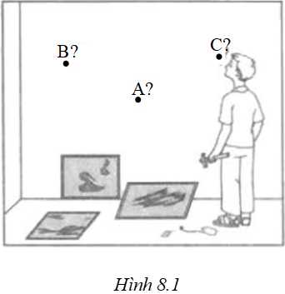
Lời giải:
- Dùng thước đo và vạch lên nền nhà, sát mép bức tường cần treo tranh vạch 3 vạch A’, B’, C’ nằm ở chân đường thẳng đứng hạ từ A, B, C xuống. Tức là B’ và C’ cách các góc tường 1m, còn A’ cách đều 2 góc tường 3m
- Làm một sợi dây dọi dài 2,5m. Di chuyển điểm treo sợi dây dọi sao cho điểm dưới của quả nặng trùng với các điểm B’ và C’. Đánh dấu vào các điểm treo tương ứng của quả dọi. Đó chính là các điểm B và C
- Tương tự, làm sợi dây dọi dài 2m để đánh dấu điểm A
Bài 8.4*. Hãy chọn câu lập luận đúng trong các câu dưới đây:
A. Một con tàu vũ trụ bay quanh Trái Đất thì không bị Trái Đất hút nữa. Vì nếu bị hút thì nó đã rơi ngay xuống Trái Đất
B. Một con tàu vũ trụ bay quanh Trái Đất thì không bị Trái Đất hút. Vì ta thấy nhà du hành vũ trụ bị treo lơ lửng trong con tàu
C. Một con tàu vũ trụ bay quanh Trái Đất vẫn bị Trái Đất hút. Nhưng lực hút này bị cân bởi lực đẩy của động cơ
D. Mặt Trăng luôn luôn bị Trái Đất hút. Nhưng Mặt Trăng không bị rơi vào Trái Đất. Vì lực hút chỉ có tác dụng làm Mặt Trăng quay tròn quanh Trái Đất. Con tàu vũ trụ cũng ở vào tình trạng như Mặt Trăng. Con tàu vũ trụ khi đã bay vào quỹ đạo thì cũng như Mặt Trăng, không còn tên lửa đẩy nữa. Lực hút của Trái Đất lên con tàu chỉ làm nó quay tròn quanh Trái Đất
Lời giải:
Chọn D.
Chuyển động quay là chuyển động có hướng thay đổi. Muốn chuyển động thay đổi hướng phải có lực tác dụng.
Bài 8.5. Số liệu nào dưới đây là phù hợp với một học sinh THCS?
A. khối lượng 400g
B. trọng lượng 400N
C. chiều cao 400mm
D. vòng ngực 400cm
Lời giải:
Chọn B
Ta thấy nếu chọn đáp án A thì khối lượng 400g = 0,4kg là quá nhỏ so với con người nên đáp án A sai, nếu chọn đáp án C chiều cao 400mm = 0,4m không phù hợp với học sinh THCS, chọn đáp án D cũng sai vì vòng ngực 400cm là quá lớn so với con người nên đáp án B trọng lượng 400N nghĩa là khối lượng khoảng 40kg là đáp án đúng.
Bài 8.6. Chỉ có thể nói về trọng lực của vật nào dưới đây?
A. Trái Đất
B. Mặt Trăng
C. Mặt Trời
D. Hòn đá trên mặt đất
Lời giải:
Chọn D
Trọng lực là lực hút của Trái Đất lên các vật đặt xung quanh Trái Đất nên chỉ có thể nói về trọng lực của hòn đá trên mặt đất.
Bài 8.7. Một chiếc tàu thủy nổi được trên mặt nước là nhờ có những lực nào tác dụng vào nó?
A. chỉ nhờ trọng lực do Trái Đất hút xuống phía dưới
B. chỉ nhờ lực nâng của nước đẩy lên phía trên
C. nhờ trọng lực do Trái Đất hút xuống và lực nâng của nước đẩy lên cân bằng nhau
D. nhờ lực hút của Trái Đất, lực nâng của nước và lực đẩy của chân vịt phía sau tàu
Lời giải:
Chọn C
Một chiếc tàu thủy nổi được trên mặt nước là nhờ có trọng lực do Trái Đất hút xuống và lực nâng của nước đẩy lên cân bằng nhau
Bài 8.8. Nếu so sánh một quả cân 1kg và một tập giấy 1kg thì:
A. tập giấy có khối lượng lớn hơn
B. quả cân có trọng lượng lớn hơn
C. quả cân và tập giấy có trọng lượng bằng nhau
D. quả cân và tập giấy có thể tích bằng nhau
Lời giải:
Chọn C
Vì trọng lượng của một vật là cường độ của trọng lực tác dụng lên vật đó.
Ta có trọng lượng P = 10m nên một quả cân 1kg và một tập giấy1kg thì quả cân và tập giấy có trọng lượng bằng nhau.
Bài 8.9. Ba khối kim loại : 1kg đồng; 1kg sắt; 1kg nhôm. Khối nào có trọng lượng lớn nhất?
A. khối đồng
B. khối sắt
C. khối nhôm
D. ba khối có trọng lượng bằng nhau
Lời giải:
Chọn D
Vì trọng lượng P = 10m, do đó ba khối có khối lượng bằng nhau nên trọng lượng của chúng bằng nhau.
Bài 8.10. Lực nào dưới đây không thể là trọng lực?
A. lực tác dụng lên vật nặng đang rơi
B. lực tác dụng lên một quả bóng bay làm quả bóng hạ thấp dần
C. lực vật nặng tác dụng vào dây treo
D. lực mặt bàn tác dụng lên vật đặt trên bàn
Lời giải:
Chọn D
Lực mặt bàn tác dụng lên vật đặt trên bàn không phải là lực hút của Trái Đất lên vật nên không thể là trọng lực.
Bài 8.11*. Thả một hòn bi bằng chì và một tờ giấy từ trên cao xuống, ta thấy hòn bi rơi theo phương thẳng đứng còn tờ giấy không rơi theo phương thẳng đứng
a. Hãy giải thích tại sao
b. Muốn làm cho tờ giấy cũng rơi theo phương thẳng đứng thì làm thế nào? Tại sao?
Lời giải:
a. Hòn bi và tờ giấy đang rơi đều chịu tác dụng của hai lực là trọng lực và lực cản của không khí. Kích thước của hòn bi nhỏ và trọng lượng của hòn bi lớn hơn nên lực cản của không khí coi như không đáng kể so với trọng lượng của hòn bi. Do đó hòn bi rơi theo phương thẳng đứng là phương của trọng lực
Diện tích của tờ giấy lớn hơn còn trọng lực của nó nhỏ nên lực cản của không khí là đáng kể so với trọng lượng của tờ giấy. Dưới tác dụng của những lực này, tờ giấy không thể rơi theo phương thẳng đứng là phương của trọng lực
b. Muốn làm cho tờ giấy rơi theo phương thẳng đứng thì phải làm giảm lực cản của không khí tác dụng lên tờ giấy, bằng cách làm cho diện tích của nó nhỏ lại như vo tờ giấy lại.

